Предварительное техническое задание по магазину Vodafone в г. Полтава ул Ковпака 26.
Перед началом работ пройти инструктаж о ходе проведения работ в торговом центре «ЭКВАТОР» согласованный с администрацией.
Стеклянные витрины на момент проведения работ оклеены полностью непрозрачной пленкой (черной) или рекламными банерами.

Полы —
Необходимо скрыть существующий наружный кабель 220 В подходящий к 5 столам в центре зала путем переноса его под напольное покрытие (кафель) и выводом наружу.
Существующую напольную плитку демонтируем только в местах прохода новых штроб для монтажа кабеля. Делаем новые штробы под кабель 220 В. Укладываем кабель согласно существующей схемы и норм, оставляем выводы из пола.
Укладываем новую плитку в торговом зале максимально приближенной по цветовой гамме к существующей плитке.
Подключаем столы к выводам кабеля и проверяем работоспособность.
Дополнительно необходимо произвести перекладку 5 плиток в торговом зале, которые ненадежно зафиксированы
Делаем ревизию швов и плитки по всему торговому залу, по необходимости восстанавливаем затирку и сколы.

Потолок –
Разбираем (частично) подвесной потолок «ГРИЛЬЯТО» для удобства монтажа металлического каркаса под светильники.
В запотолочном пространстве дополнительно устанавливаем металлический каркас для монтажа светильников. Сам силовой каркас будет состоять из профильной трубы 60*30*3 и 40*20*3.
Крепление и монтаж силового каркаса выполнить согласно утвержденного проекта с ТЦ «ЭКВАТОР» (проект прилагается)
Устанавливаем светильники LightMaster LLT201 LED COB 30 Вт 4000 К белый на шинорейке и делаем направление света согласно проекта. Крепление к металлическому каркасу. Вывод каждой ветки освещения делаем на отдельный автомат и выключатель. Выключатели располагаем в месте вывода существующих выключателей освещения торгового зала.
Используем следующие трековые светильники (цвет светильника в соответствии с цветом существующих):

1) Трековий прожектор LightMaster LLT201 LED COB 30 Вт 4000 К
https://epicentrk.ua/ua/shop/trekovyy-prozhektor-lightmaster-llt201-led-cob-30-vt-4000-k-chernyy.html

2) Комплектующие к трековым светильникам (для информации):
https://epicentrk.ua/ua/shop/shiny-dlya-trekovykh-svetilnikov/fs/brand-lightmaster/

Добавляем новые светильники CEZAR-aT согласно проекта и переносим старые.
Силовую нагрузку 220 В распределяем равномерно согласно существующей.
Подключение к существующей цепи 220 В освещения торгового зала. Выключение на существующие выключатели.

Стены – В видимых местах и местах демонтажа старых панелей отверстия и повреждения ЛКП покрытия стен - зашпаклевать и покрасить. Красим в цвет - RAL 9010.
Электрика – Установить дополнительные розетки согласно проекта.
По левой стороне: в районе двух уровневого стола № 5 «Товари для тварин» на схеме.
По правой стороне: в районе бренд зоны САМСУНГ и двух уровневого стола № 5 «Смартгодиники»
Двух уровневые столы подключить к сети 220в с помощью кабеля проложенного от стола к розетке через панель 1200, путем сверловки отверстия в панели на высоте стола. Таким образом, чтобы высокий стол перекрывал отверстие и делал вывод кабеля из панели невидимым.
Выполнить подсветку двухуровневых столов, а именно:
закрепить под столешницей более высокого, двухуровневого стола с помощью двухстороннего скотча «Профіль алюмінієвий Светкомплект кутовий анодований ЛПУ 17x17 мм» внутри которого поклеить светодиодную ленту с направлением плоскости для свечения вниз под углом 45 градусов на более низкую половину двухуровневого стола.
Материалы для устройства подсветки и расположение подсветки указаны ниже.
Стрічка світлодіодна IEK LSR-3528W120 9.6 Вт IP20 12 В холодний
https://epicentrk.ua/ua/shop/lenta-svetodiodnaya-iek-lsr-3528w120-9-6-vt-ip20-12-v-kholodnyy.html
в случае отсутствия подбираем аналог со следящими характеристиками:
Напряжение: 12 В
Ширина: 8 мм
Количество светодиодов (на 1 метр ленты): 120 шт.
Мощность: 9,6 Вт
Цвет свечения: холодный
Цветовая температура: 6500 К

Блок живлення BIOM TR-36 36 Вт 12В 3А Метал IP20 Стандарт (або аналогічний за ціною та потужністю 25-36Вт на один стіл (потужність стрічки + min 50% запасу потужності))
https://epicentrk.ua/ua/shop/mplc-blok-zhivlennya-biom-tr-36-36-vt-12v-3a-metal-ip20-standart-1ebe853b-a0fd-6cb2-a638-71c3411ab6b9.html

Профіль алюмінієвий Светкомплект кутовий анодований ЛПУ 17x17 мм 200 см (або аналогічний за ціною та формою)
https://epicentrk.ua/ua/shop/profil-alyuminievyy-svetkomplekt-uglovoy-anodirovannyy-lpu-17x17-mm-200-sm.html

Кабель силовий багатожильний Одескабель ШВВП 2х0,5 мідь (або 2х0,75)
Вилка електрична кутова Makel із заземленням 250В 16А ABS-пластик білий
https://epicentrk.ua/ua/shop/vilka-elektricheskaya-uglovaya-makel-s-zazemleniem-250v-16a-abs-plastik-belyy.html

Предусмотреть возможность отключение подсветки в столах путем установки выключателя.
Вимикач для бра 129 250В білий
https://epicentrk.ua/ua/shop/vyklyuchatel-dlya-bra-lxl-129-250v-belyy-8536508000.html

Двухстороний скотч для монтажа профиля.
- можливий температурний діапазон використання не менше +90град (бажано +120)
- ширина 9-15мм
- товшина 0,8-1,1мм

Расположение алюминиевого профиля со светодиодной лентой внутри, для подсветки двухуровневого стола.

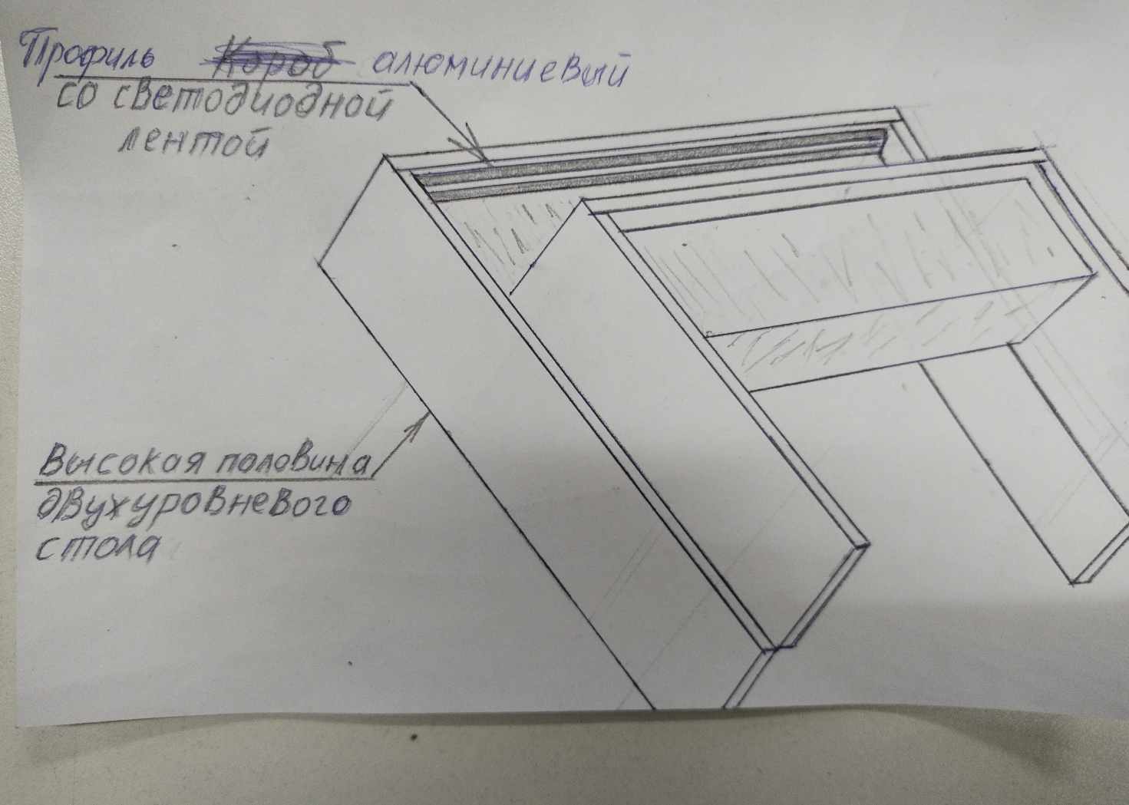

Кабель ВВГнгд 3*2.5 розеточные группы, 3*1.5 освещение. Выполнить маркировку розеток.
После монтажа мебели подключить торговое оборудование к электропитанию скрытой проводкой, зафиксировать кабельные линии. Электромонтажные работы согласно ПУЭ и ДБН.
Все выводы розеток подписать.
После окончания работ предоставить рабочую схему подключений и выводов 220 В.

Мебель.
Провести монтаж мебели путем переноса старой и добавление новой согласно проекта. Проект прилагается.
По левой стороне от входа демонтируем стол № 11 по схеме и панель №16 1200мм. Перенести и подключить терминал самообслуживания № 20, согласно схемы.
Произвести монтаж новых панелей и столов согласно схеме.
Собрать и установить стеклянный шкаф № 27 по схеме. Схема сборки шкафа прилагается.

По правой стороне от входа демонтируем двух уровневый стол № 4 по схеме. Две панели № 16 возле двух уровневых столов по схеме.
Произвести монтаж новых панелей и двух уровневых столов согласно схеме путем перестановки мебели. Перенести и подключить бренд зону САМСУНГ согласно схемы.

Старую мебель: панели, столы, тумбы стулья и т.д., которая будет вывозится из магазина на склад, упаковать используя гофрокартон и стрейч пленку.
Все углы и торцы мебели, которая подлежит упаковке и транспортировке обязательно защищаем гофрокартоном.
После установки мебели производим регулировку светильников с фокусировкой света на панели и столы.
По окончании строительных работ и установки мебели провести подключение всех эл. сетей согласно требованиям проекта и перепроверить работу оборудования и всех сетей.
По окончанию работ выполнить полный клининг внутри и снаружи помещения.
Сдать объект руководителю магазина и инженеру ТН.
Вартість робіт має рекомендаційний характер, ціни на матеріали відповідно до Епіцентру, Нова Лінія.
№ п/п | Підрядник(назва компанії) | Телефон,контактна особа(ПІП) | сума КП з ПДВ(з урахуванням матеріалів) | передоплата | Кількість календарних днів на роботи | Примітки(тов,ФОП №гр)
1

Всі питання ТІЛЬКИ через електронну пошту. Дата подачі заявки до 10.00 23.06.2022 г

Електронна адреса для зв’язку kpbud@vodafone.ua

